全等三角形综合能力测试题

一、填空题（每题3分，共30分）
1．如图1所示，两个三角形全等，其中已知某些边的长度和某些角的度数，则x=_______．
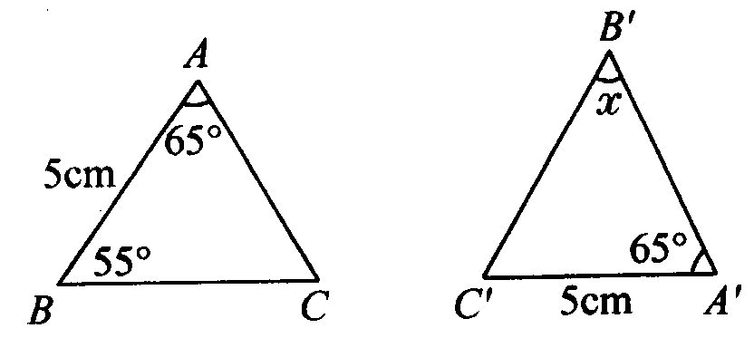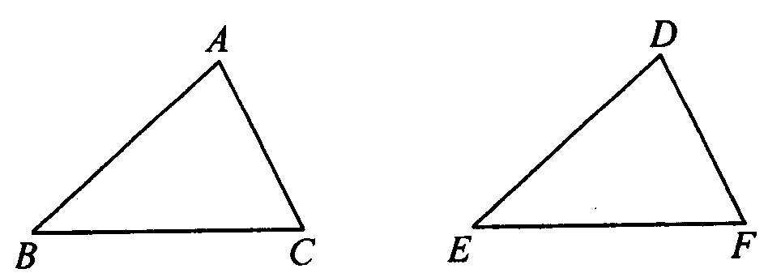
(1) (2)
2．如图2所示，在△ABC和△DEF中，AB=DE，∠B=∠E，要使△ABC≌△DEF，需要补充的一个条件是____________．
3．把“两个邻角的角平分线互相垂直”写成“如果……，那么……”的形式为_______________．
4．在△ABC和△A′B′C中，∠A=∠A′，CD与C′D′分别为AB边和A′B′边上的中线，再从以下三个条件：①AB=A′B′；②AC=A′C′；③CD=C′D′中任取两个为题设，另一个作为结论，请写出一个正确的命题：________（用题序号写）．
5．如图3所示，△ABC中，∠C=90°，AD平分∠CAB，BC=8cm，BD=5cm，则D点到直线AB的距离是______cm．
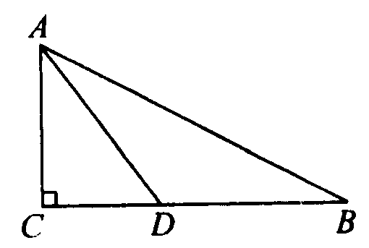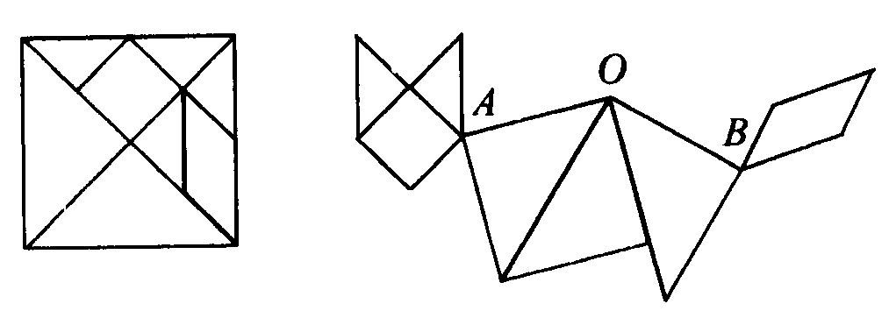
(3) (4)
6．如图4所示，将一副七巧板拼成一只小动物，则∠AOB=_______．
7．如图5所示，P、Q是△ABC的边BC上的两点，且BP=PQ=QC=AP=AQ，则∠BAC的大小等于__________．
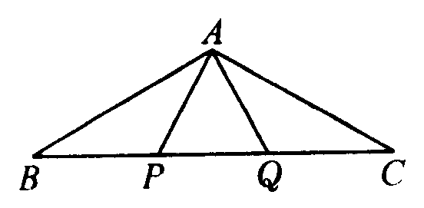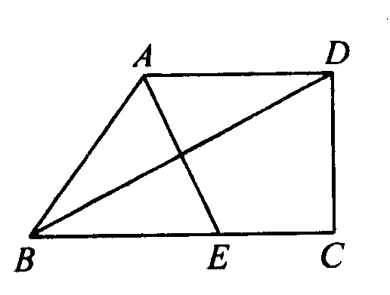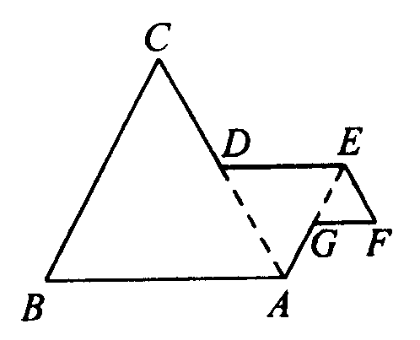
(5) (6) (7)
8．已知等腰△ABC中，AB=AC，D为BC边上一点，连结AD，若△ACD和△ABD都是等腰三角形，则∠C的度数是________．
9．如图6所示，梯形ABCD中，AD∥BC，∠C=90°，且AB=AD，连结BD，过A点作BD的垂线，交BC于E，如果EC=3cm，CD=4cm，则梯形ABCD的面积是_______cm．
10．如图7所示，△ABC、△ADE与△EFG都是等边三角形，D和G分别为AC和AE的中点，若AB=4时，则图形ABCDEFG外围的周长是________．

二、选择题（每题3分，共30分）
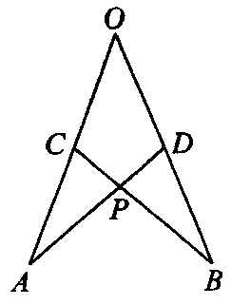
11．如图8所示，在∠AOB的两边截取AO=BO，CO=DO，连结AD、BC交于点P，考察下列结论，其中正确的是（ ）
①△AOD≌△BOC ②△APC≌△BPD ③点P在∠AOB的平分线上
A．只有① B．只有②
C．只有①② D．①②③
12．下列判断正确的是（ ）
A．有两边和其中一边的对角对应相等的两个三角形全等
B．有两边对应相等且有一角为30°的两个等腰三角形全等 (8)
C．有一角和一边相等的两个直角三角形全等
D．有两角和一边对应相等的两个三角形全等
13．如果两个三角形的两条边和其中一边上的高对应相等，那么这两个三角形的第三边所对的角的关系是（ ）
A．相等 B．互余 C．互补或相等 D．不相等
14．如图9所示，在下面图形中，每个大正方形网格都是由边长为1的小正方形组成，则图中阴影部分面积最大的是（ ）
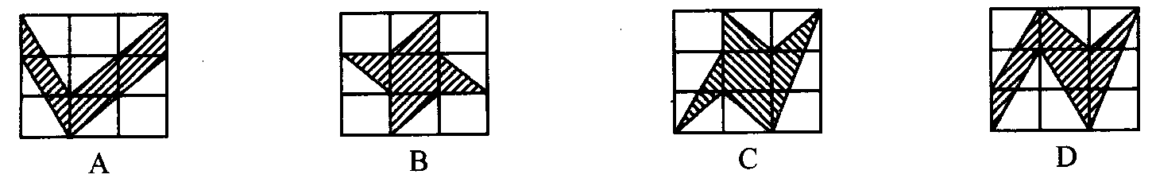
(9)
15．将五边形纸片ABCDE按如图10所示方式折叠，折痕为AF，点E、D分别落在E′，D′，已知∠AFC=76°，则∠CFD′等于（ ）
A．31° B．28° C．24° D．22°
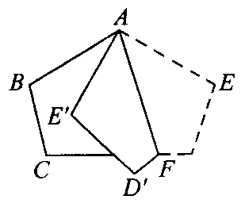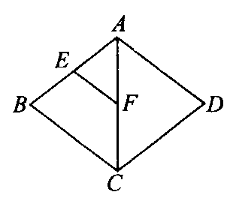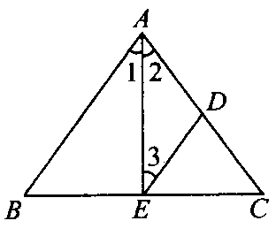
(10) (11) (12)
16．如图11所示，在菱形ABCD中，E、F分别是AB、AC的中点，如果EF=2，那么ABCD的周长是（ ）
A．4 B．8 C．12 D．16
17．如图12所示，在锐角△ABC中，点D、E分别是边AC、BC的中点，且DA=DE，那么下列结论错误的是（ ）
A．∠1=∠2 B．∠1=∠3 C．∠B=∠C D．∠3=∠B
18．如图13所示，把腰长为1的等腰直角三角形折叠两次后，得到的一个小三角形的周长是（ ）
A．1+ B．1+ C．2- D．-1
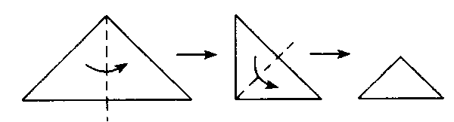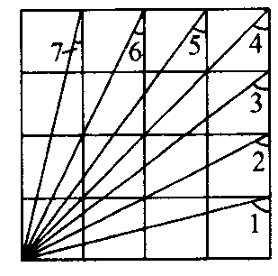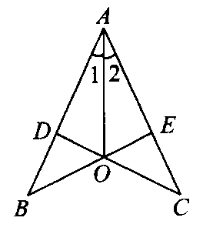
(13) (14) (15)
19．如图14所示中的4×4的正方形网格中，∠1+∠2+∠3+∠4+∠5+∠6+∠7=（ ）
A．245° B．300° C．315° D．330°
20．已知：如图15所示，CD⊥AB，BE⊥AC，垂足分别为D、E，BE、CD相交于点O，∠1=∠2，图中全等的三角形共有（ ）
A．1对 B．2对 C．3对 D．4对

三、解答题（共60分）
21．（9分）如图所示，有一池塘，要测量池塘两端A、B的距离，请用构造全等三角形的方法，设计一个测量方案（画出图形），并说明测量步骤和依据．
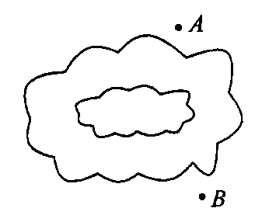

22．（9分）如图所示，已知∠1=∠2，∠C=∠D，求证：AC=BD．
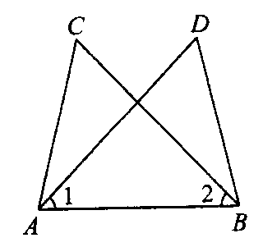
23．（9分）如图所示，D、E分别为△ABC的边AB、AC上点，BE与CD相交于点O．现有四个条件：①AB=AC；②OB=OC；③∠ABE=∠ACD；④BE=CD．
（1）请你选出两个条件作为题设，余下作结论，写一个正确的命题：命题的条件是_______和_______，命题的结论是_______和________（均填序号）
（2）证明你写的命题．
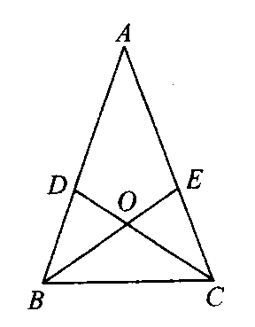
24．（10分）如图所示，△ABC为等边三角形，BD为中线，延长BC至E，使DE=BD.
求证：CE=BC．
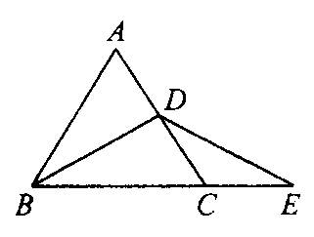

25．（11分）如图①所示，把一张矩形纸片ABCD沿对角线BD折叠，将重合部分△BFD剪去，得到△ABF和△EDF．
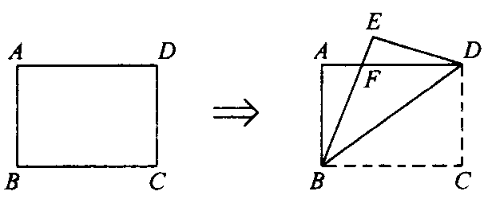
①
（1）判断△ABF与△EDF是否全等？并加以证明；
（2）把△ABF与△EDF不重合地拼在一起，可拼成特殊三角形和特殊四边形，将下列拼图（图②）按要求补充完整．
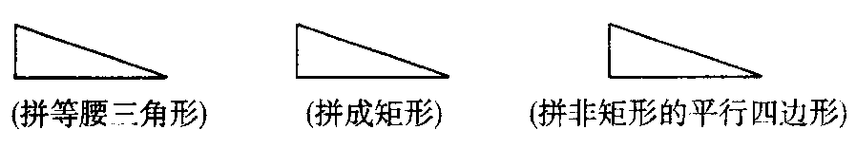
②
26．（12分））如图（1）所示，OP是∠MON的平分线，请你利用该图形画一对以OP所在直线为对称轴的全等三角形．
请你参考这个作全等三角形方法，解答下列问题：
（1）如图（2），在△ABC中，∠ACB=90°，∠B=60°，AC、CE分别是∠BAC，∠BCA的平分线交于F，试判断FE与FD之间的数量关系．
（2）如图（3），在△ABC中，若∠ACB≠90°，而（1）中其他条件不变，请问（1）中所得的结论是否仍然成立？若成立，请证明；若不成立，说明理由．
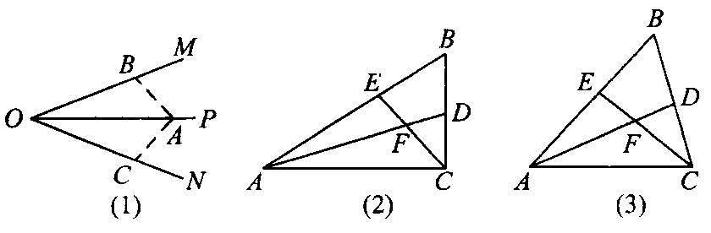

答案:
1．60° 2．BC=EF或∠D=∠A或∠C=∠F
3．如果作两个邻补角的角平分线，那么这两条角平分线互相垂直
4．如果①②，那么③ 5．3
6．135° 7．120° 8．36°或45°
9．26 10．15 11．D 12．D 13．C 14．D
15．B 16．D 17．D 18．B 19．C 20．D
21．在平地任找一点O，连OA、OB，延长AO至C使CO=AO，延BO至D，使DO=BO，则CD=AB，依据是△AOB≌△COD（SAS），图形略．
22．证△ACB≌△BDA即可．
23．（1）条件①、③结论②、④，（2）证明略
24．略
25．（1）△ABF≌△EDF，证明略
（2）如图:
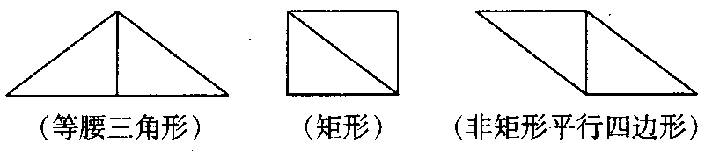
26．（1）FE=FD
（2）（1）中的结论FE=FD仍然成立．
在AC上截取AG=AE，连结FG．
证△AEF≌△AGF得∠AFE=∠AFG，FE=FG．
由∠B=60°，AD、CE分别是∠BAC，∠BCA的平分线
得∠DAC+∠ECA=60°．
所以∠AFE=∠CFD=∠AFG=60°，所以∠CFG=60°．
由∠BCE=∠ACE及FC为公共边．
可证△CFG≌△CFD，
所以FG=FD，所以FE=FD．

